Ivars foreldre, Jenny og Leopold Bermanns bryllup 7. november 1937. Jennys søster Kathe er brudepike.  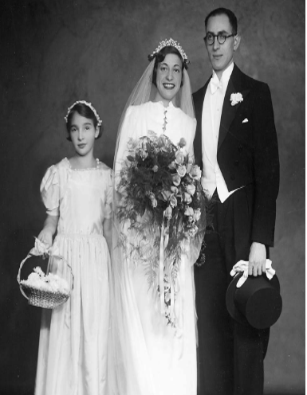 |  | 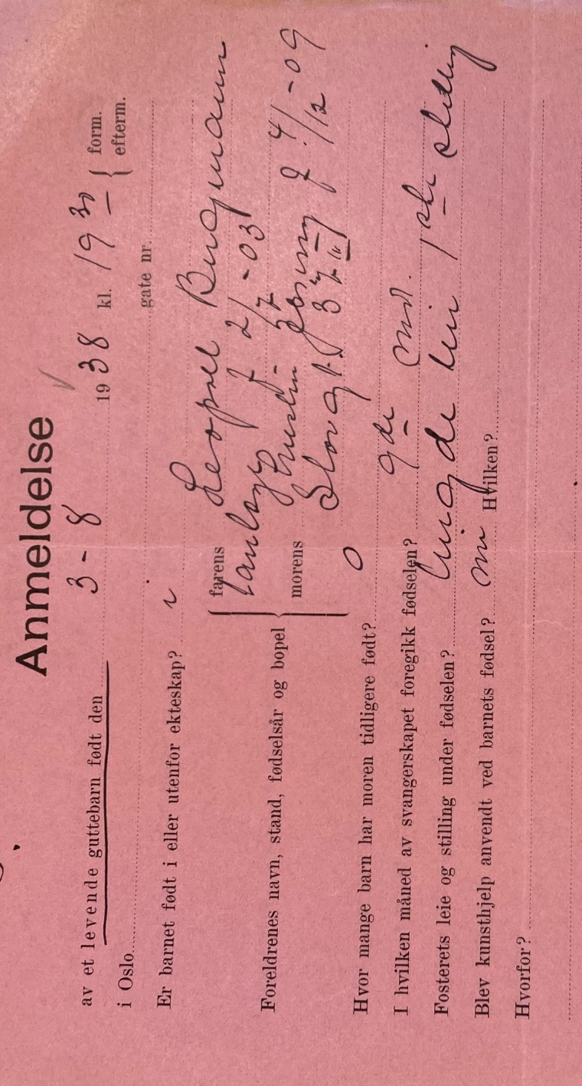
 |  | Fødselsmelding fra Oslo kommunes kvinneklinikk. Her står det at Leopold og Jenny har fått et guttebarn. På den første linja kan dere lese når barnet ble født.
Til notatlapp 1

Se på fotografiet og dokumentet som har overskriften «Anmeldelse». Noter på notatlappen svaret på disse spørsmålene:
- Hva skjedde i 1937 og 1938?
- Hvordan tror dere familien Bermann hadde det i disse årene?
- Hvor bodde de?
Plasser notatlappen på kartet.
Ivar på besøk på landet sommeren 1939. Fra venstre: moren Jenny, Ivar, bestefar Elias Lasnik, tante Anna, tante Kathe og bestemor Dora  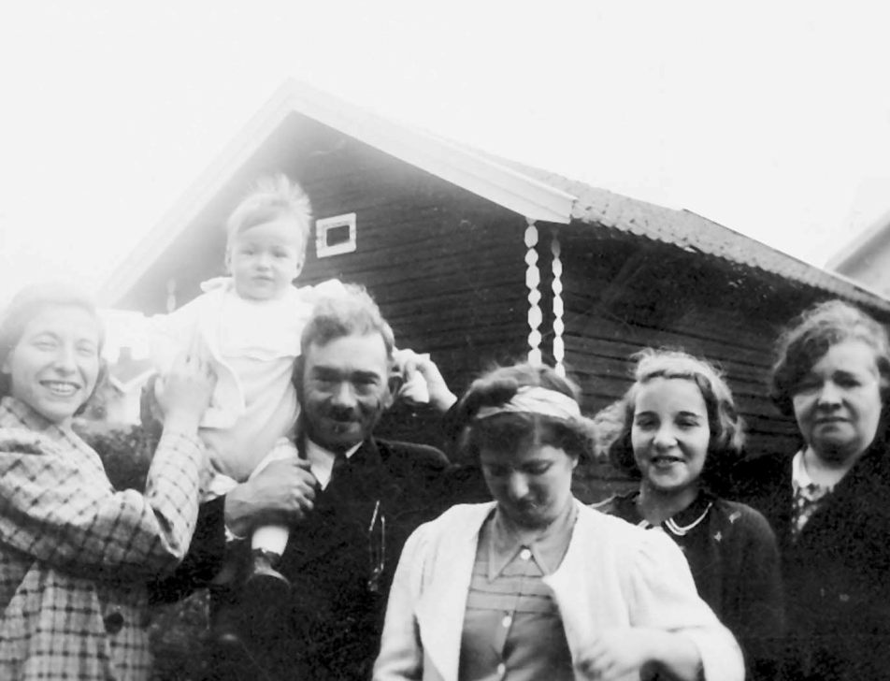
  Til notatlapp 2
  Noter på notalappen svar på spørsmålene:
  - Hva heter besteforeldrene og tantene til Ivar?
  Vi vet ikke nøyaktig hvor fotografiet er tatt, annet enn at det er et sted i Norge. Plasser notatlappen der hvor dere tror det kan være tatt.

 | 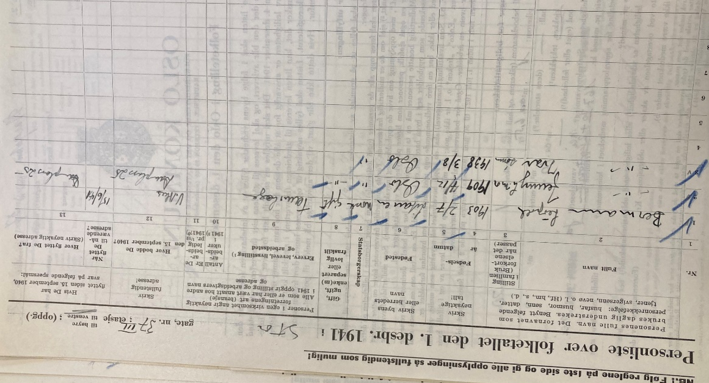  Dette skjemaet viser hvor familien Bermann bodde i 1941. Adressen er Damplassen 25 i Oslo. |  |  | 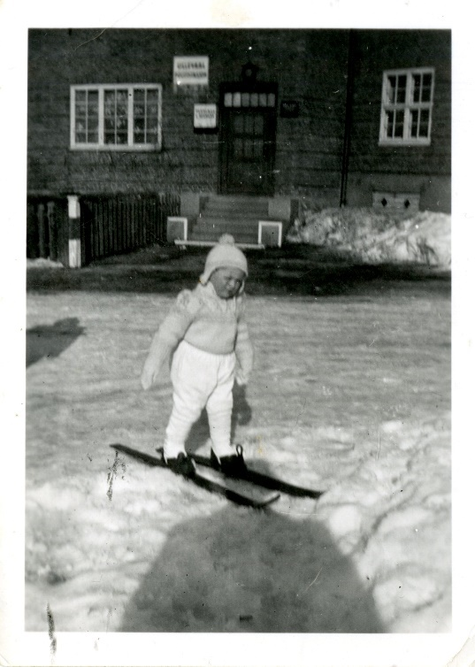  Fotografiet er tatt i mars 1941 og viser Ivar på ski på Damplassen.
  Til notatlapp 3
  Noter på notatlapp 2 svaret på disse spørsmålene:
  - Klarer dere å se i skjemaet hvor Leopold, Jenny og Ivar er født? (se under fødested)
  - Både skjemaet og fotografiet er fra 1941, og da var Norge okkupert av Nazi-Tyskland. Hvordan tror dere familien Bermann hadde det i 1941?
  - Hvor bodde de?
  Plasser notatlappen på kartet.
I 1942 fikk jøder i Norge beskjed om å melde seg hos politiet. ID-kortet deres ble stemplet med en rød J og de måtte fylle ut et spørreskjema slik som det dere ser her.  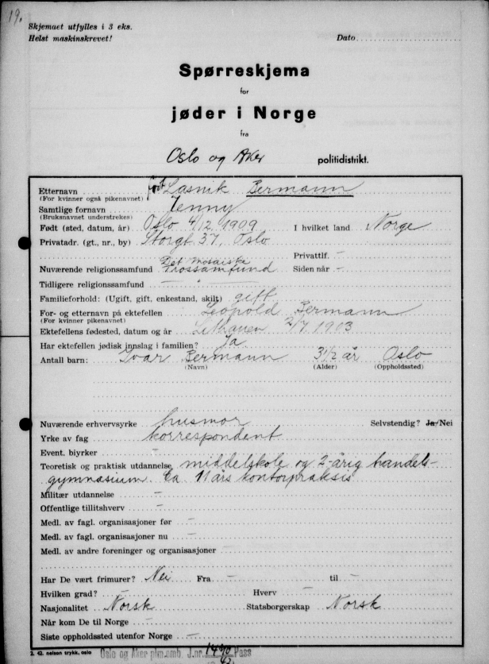 |  | 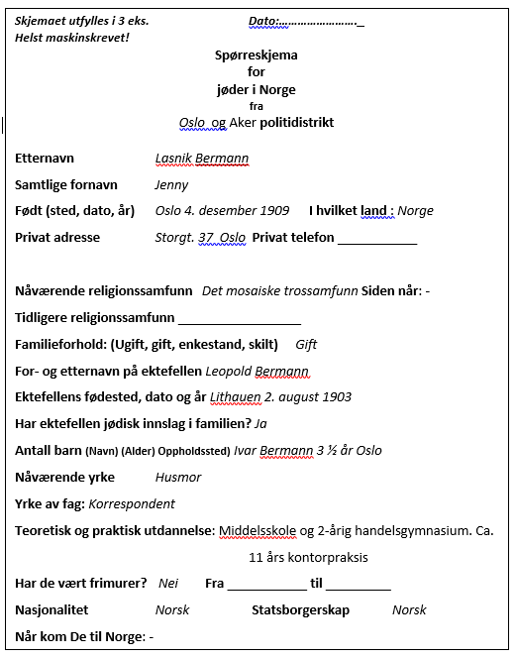
  S Spørsmål til notatlapp 4
  Les gjennom spørreskjemaet. Noter på notatlapp 3 svar på disse spørsmålene:
  - Hva tror dere dette skjemaet skulle brukes til?
  - Hvor bodde familien i 1942?
  Plasser notatlappen på kartet.

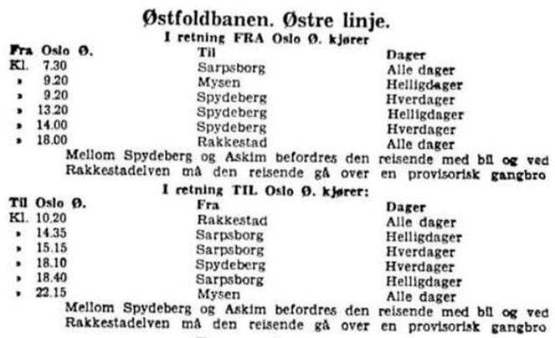 | 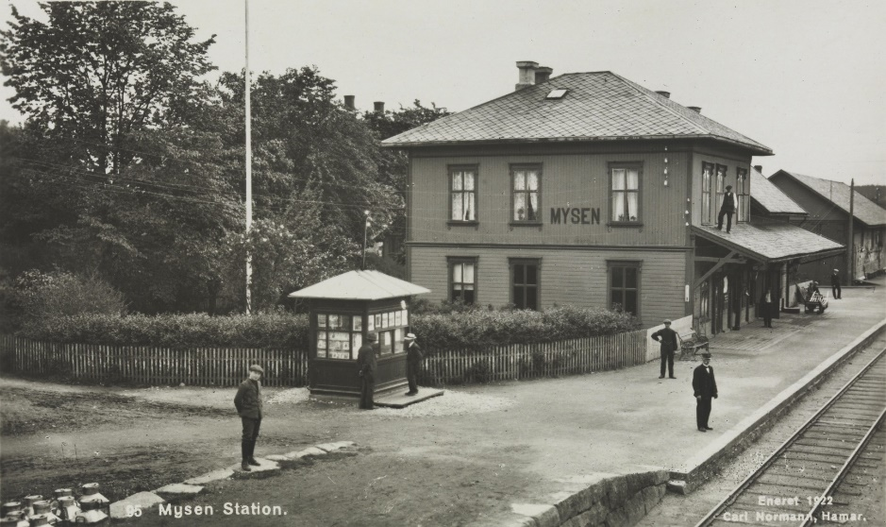  Mysen stasjon
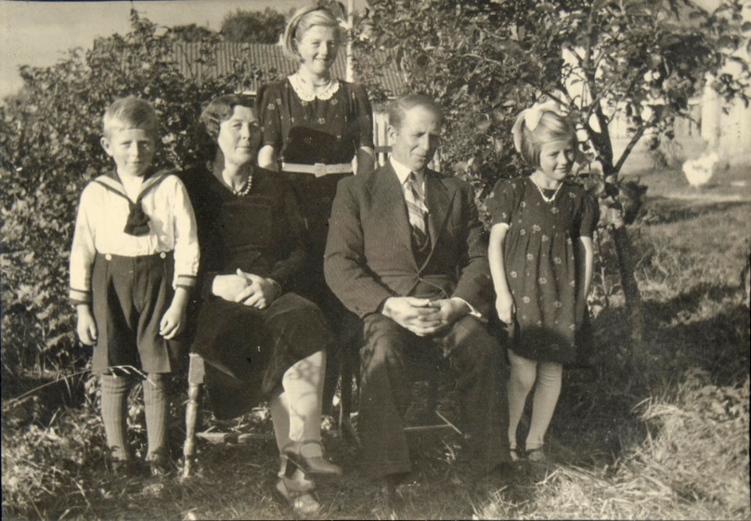  Her ser vi gutten Iver Skogstad sammen med familien på Skogstad gård utenfor Mysen. På gården skjulte de folk som skulle flykte til Sverige. I 1942 var det farlig og forbudt å hjelpe flyktninger.
  Til notatlapp 5
  Se på togtabellen i hjørnet til venstre. Den viser når togene gikk fra Oslo til steder i Østfold under krigen. I 1942 reiste Jenny og Ivar til Mysen stasjon, og der fikk de hjelp av flere, blant annet familien Skogstad. På Skogstad går fikk de gjemme seg noen dager.
  Noter på lappen svar på disse spørsmålene:
  - Hvor lang tid tar det å reise med tog fra Oslo til Mysen?
  - Hvordan tror dere de hadde det på togturen?
  - Hvordan tror dere de hadde det på Skogstad gård?
  Plasser notatlappen på kartet.

Hans Christen Mamen var en av dem som hjalp flyktninger over grensen til Sverige.  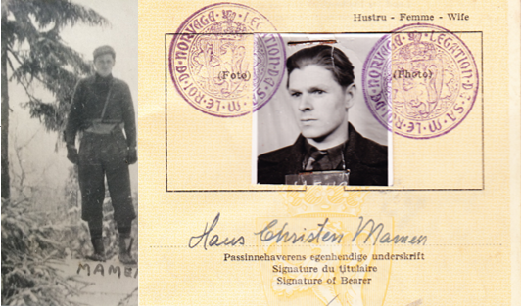 | Her ser dere en rapport skrevet av den som avhørte Jenny Bermann da hun og Ivar var kommet til Kjesäter i Sverige.  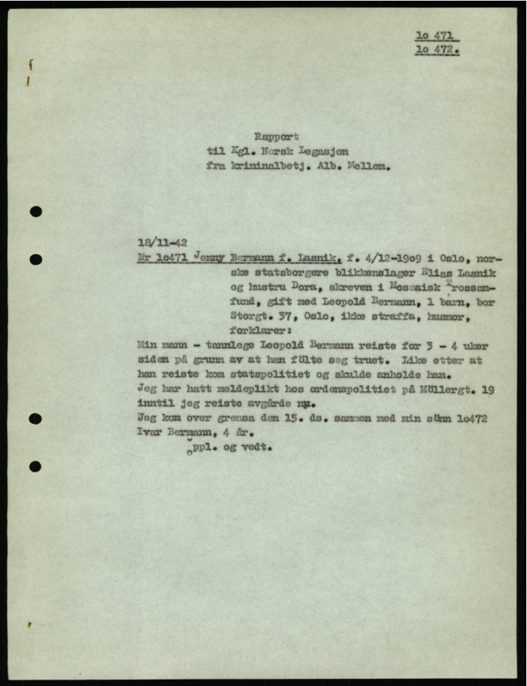l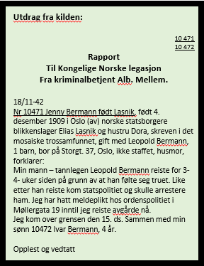
  Til notatlapp 6
  Noter på lappen svar på spørsmålene:
  - Hva forteller Jenny i rapporten at hun og Ivar har gjort?
  - Hva forteller hun at mannen hennes har gjort?
  - Hvem tror dere hjelper dem over grensen?
  - Hvor er Ivar og Jenny den 18. november 1942?
  Fest notatlappen på kartet.

 | 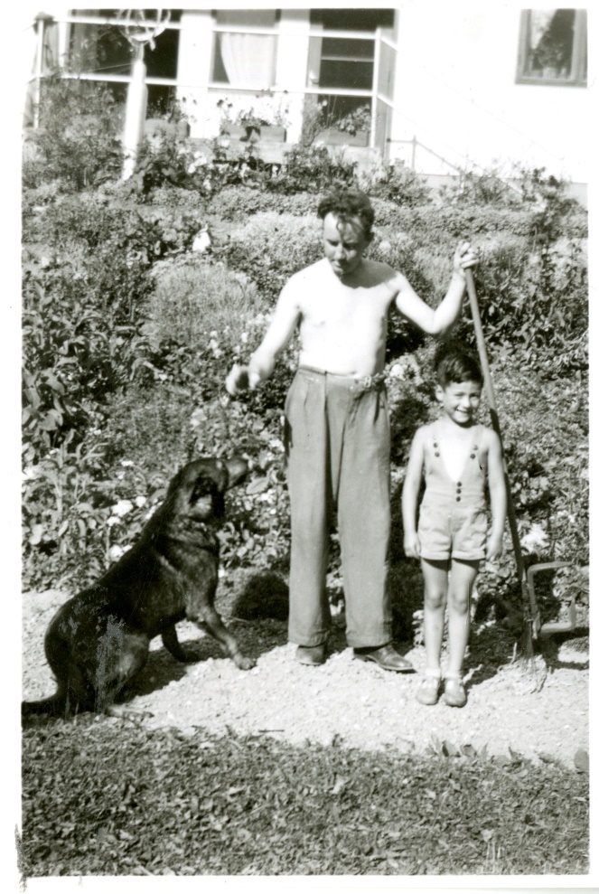  I Sverige bodde familien Bermann lenge på et sted som het Kolsva. Her ser vi Ivar med en av naboene til familien i denne lille byen. |  |  | Kolsva i Sverige. Bildet er tatt etter krigen. Kilde: Digitaltmuseum.se  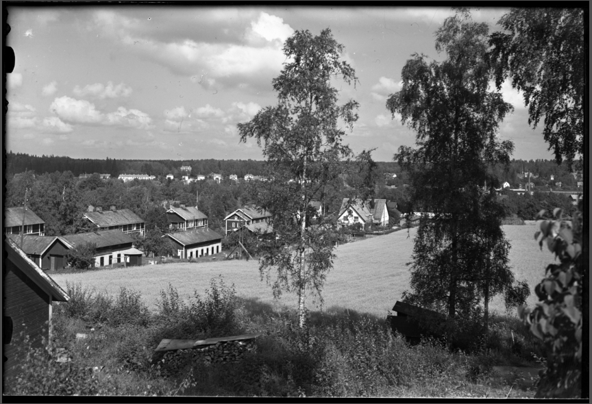
  Til notatlapp 7
  Noter på lappen svar på spørsmålet:
  - Hvordan tror dere det var for familien Bermann å være flyktninger i Sverige?
  Fest notatlappen på kartet.
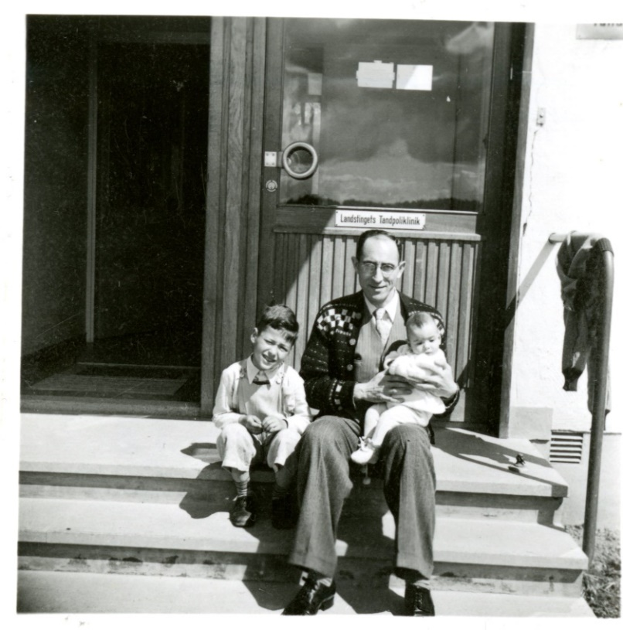  Her ser vi et bilde tatt i Kolsva i juni 1945. Det viser Ivar, faren Leopold og lillesøsteren. |  |  | 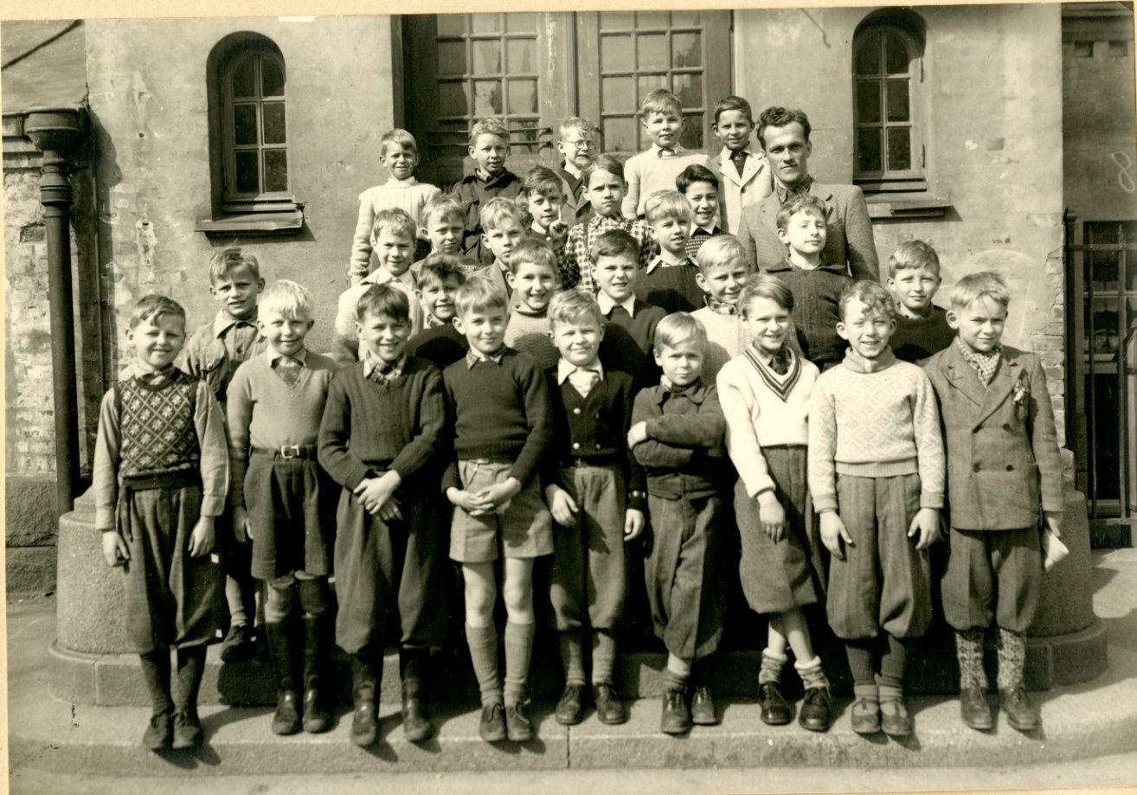  Klassebilde fra Majorstuen skole i Oslo. Ivar står rett til venstre for læreren i en stripet genser.
 | Notatlapp 8
8. mai 1945 ble Norge frigjort. Noter på lappen deres svar på spørsmålet:
- Hvordan tror dere det var for Ivar å komme tilbake til Norge etter krigen?
Fest notatlappen på kartet.

